9/11/2024

Tugas Pertemuan Ke-2

selection repetition

Nama: rifandy arnas

nim/npm: 232310001

Kelas: TI – 23 – PA (Lab 2)

PEMROGRAMAN BERORIENTASI OBJEK

PERTEMUAN II

Github: <https://github.com/Rifandy232310001TeknologiInformasi/Pemrograman_Berorientasi_Objek-Lab>

1. Berikut ini adalah output dari Quiz-1 Latihan 01!

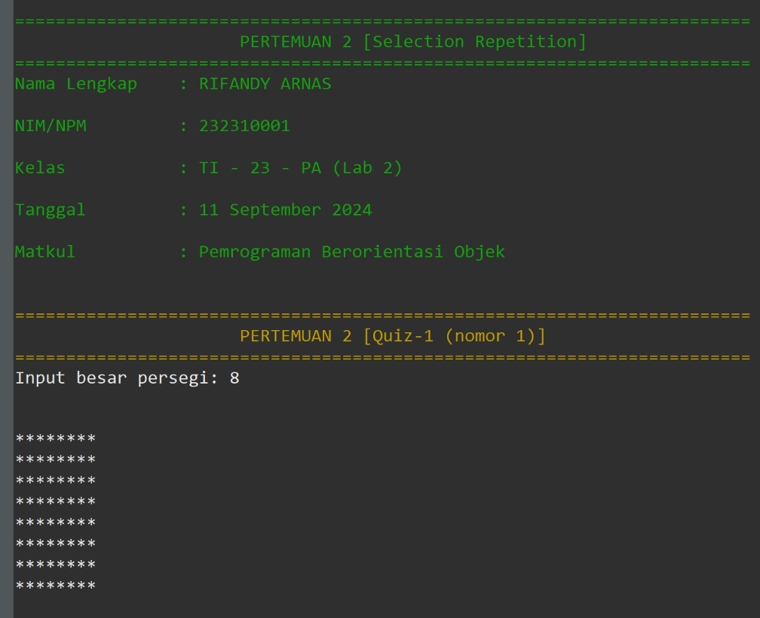

1. Berikut ini adalah output dari Quiz-1 Latihan 02!

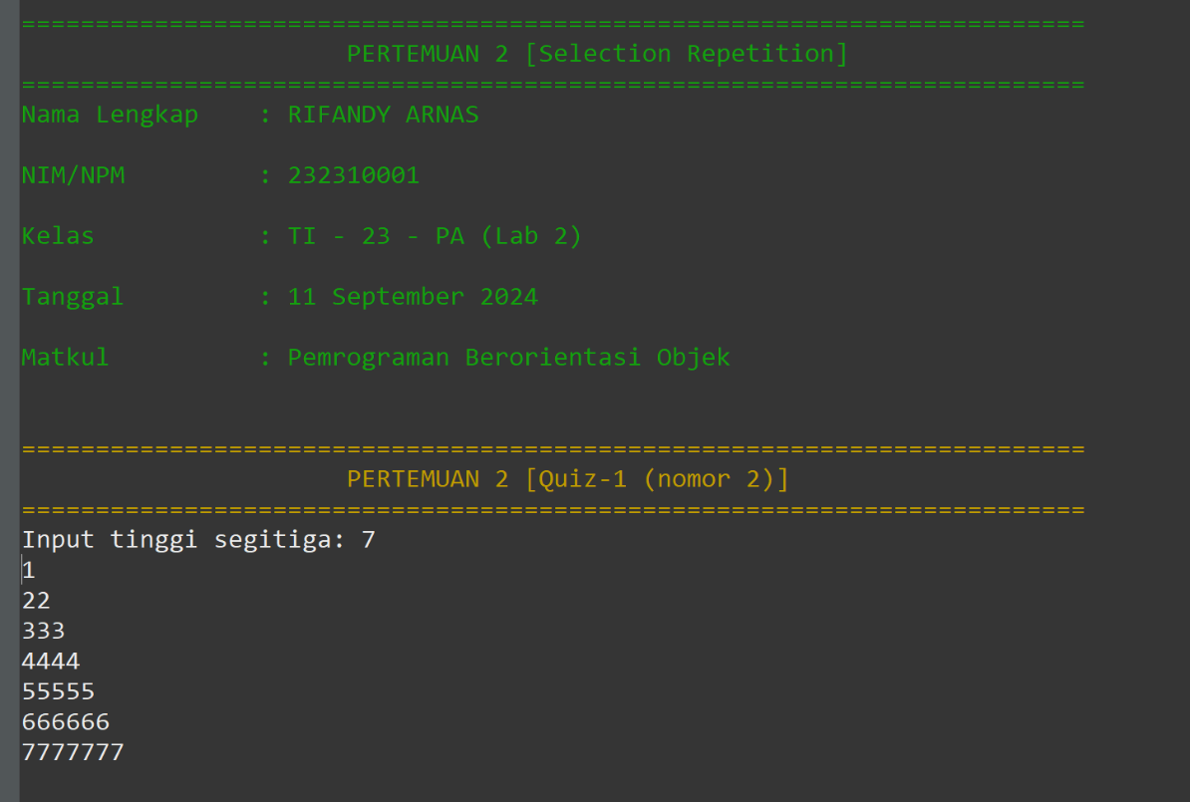

1. Berikut ini adalah output dari Quiz-1 Latihan 03!

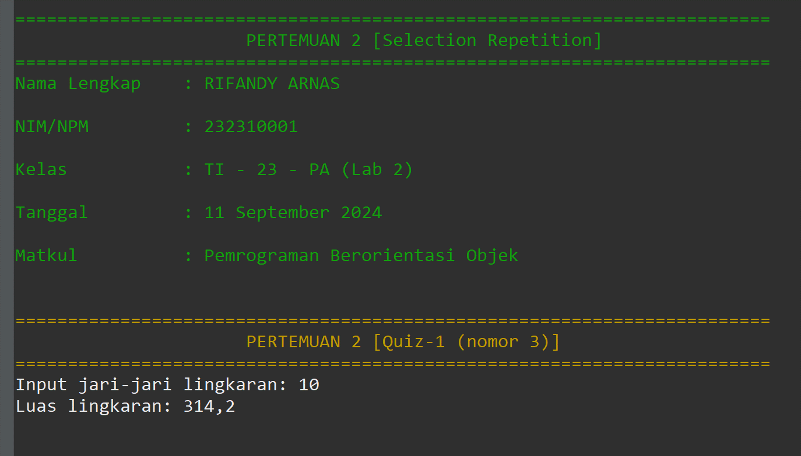

1. Berikut ini adalah output dari Quiz-1 Latihan 04!

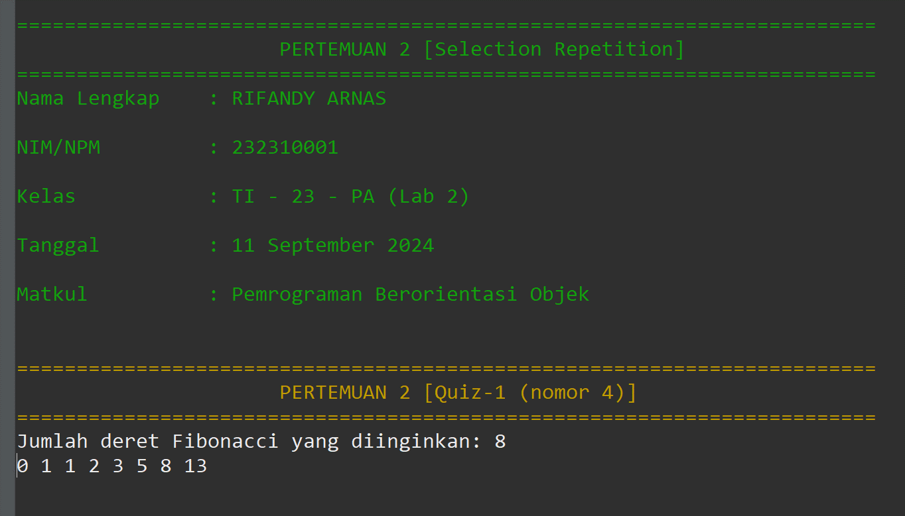

1. Berikut ini adalah output dari Modul Latihan 02!

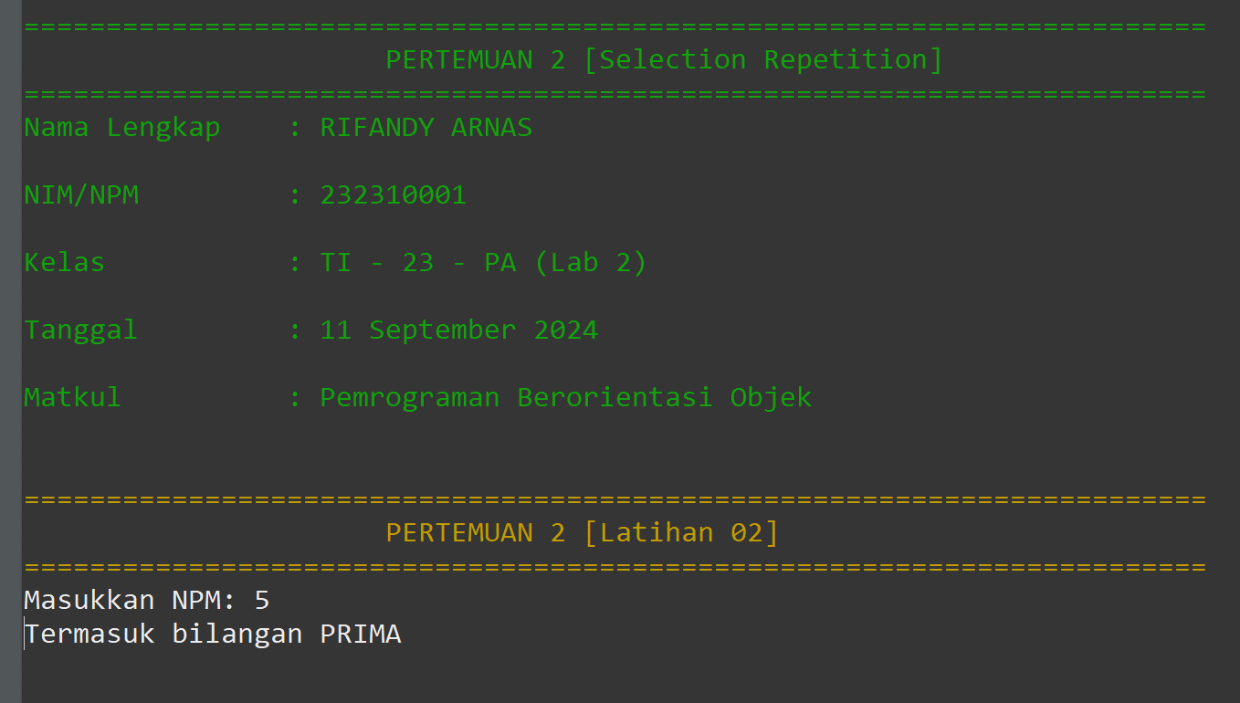

1. Berikut ini adalah output dari Modul Latihan 03!

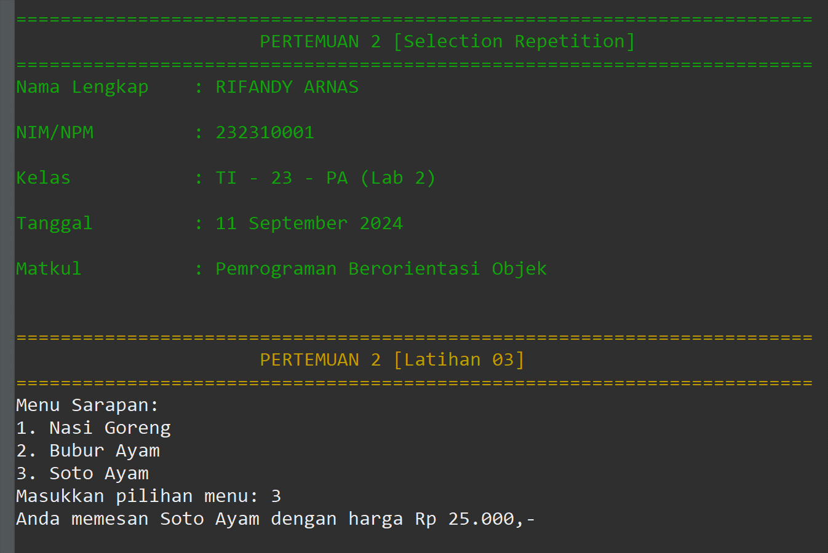

1. Berikut ini adalah output dari Modul Latihan 04!

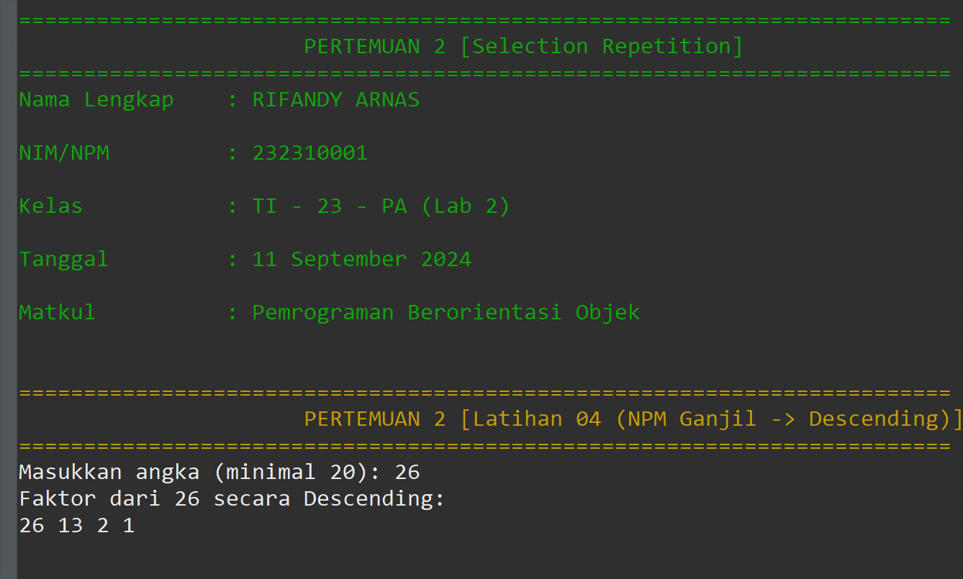

1. Berikut ini adalah output dari Modul Latihan 05!

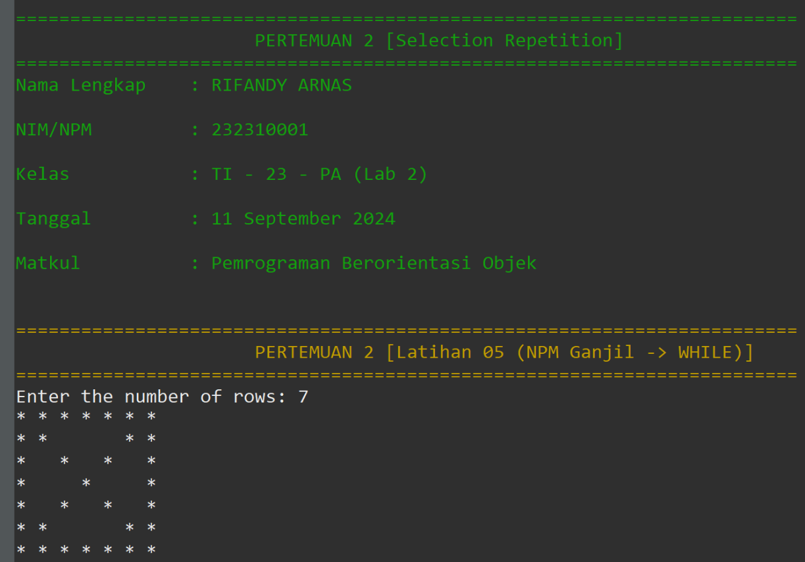

1. Berikut ini adalah output dari Modul Latihan 06!

1. Berikut ini adalah output dari Modul Latihan 07!

1. Berikut ini adalah output dari Modul Latihan 08!

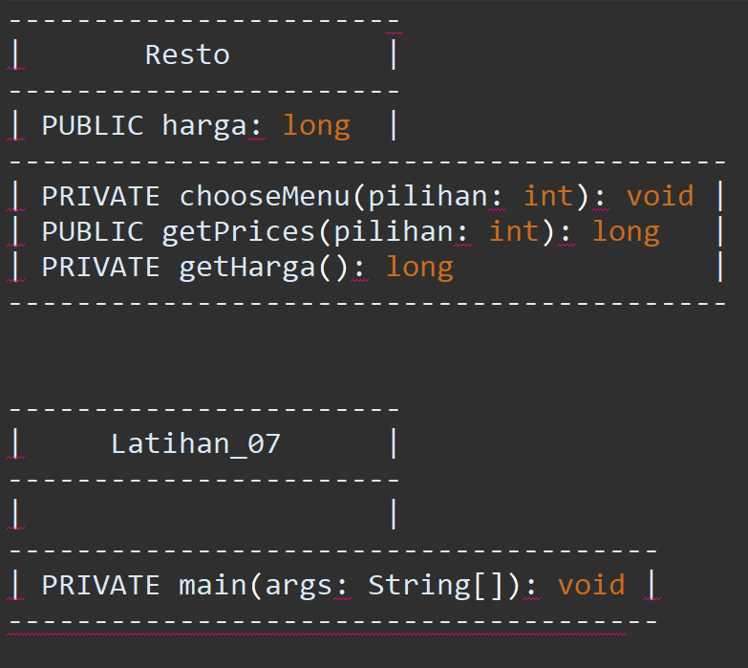

1. Berikut ini adalah output dari Modul Latihan 09!

**Source Code sudah saya sertakan di github saya (bisa langsung dilihat)**